ОРГАНИЗАЦИЯ ПРАКТИКУМА ПО ЦИФРОВОЙ
ЭЛЕКТРОНИКЕ НА ОСНОВЕ ПРОГРАММЫ
MULTISIM И МАКЕТНЫХ ПЛАТ

Г.А. Кардашев
Московский государственный университет инженерной экологии, 105066, Москва,
Старая Басманная, 21/4, 267 07 36, gkardashev@yandex.ru

Рассматривается использования виртуального компьютерного моделирования и реального макетирования цифровых узлов для улучшения электротехнической подготовки специалистов.

Ранее был выдвинут принцип: «реальность/виртуальность – 50/50» и было показано, как простейшие электронные устройства можно моделировать виртуально в программах Electronics Workbench-Multisim и реально из наборов «Мастер КИТ» или с помощью пайки на макетных платах [1…3].
Однако, необходимость пайки сильно усложняет организацию реального практикума, поэтому на начальном этапе вполне можно ограничиться «беспаечными» макетными платами. Для организации реального практикума студенту (или бригаде студентов) необходимо иметь макетную плату, например, показанную на рис. 1.
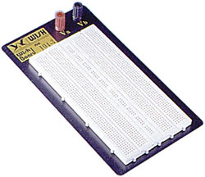

Рис. 1. Типовая макетная плата

Кроме этого потребуется нехитрый инструмент, набор проводников-джамперов и электронные компоненты (рис. 2).

Рис. 2. Инструмент и электронные компоненты

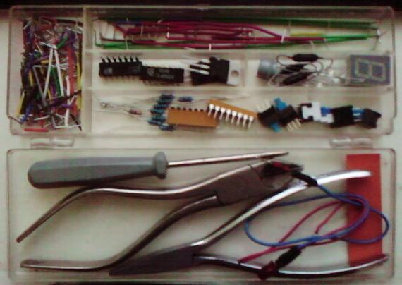

Последовательность проведения лабораторной работы проиллюстрируем на примере изучения сумматора.
Вначале проводится схемотехническое моделирование: логическая схема сумматора синтезируется с помощью блока Logic Converter программы Multisim из базовых логических элементов [4]. Затем проводится изучение его работы на виртуальной модели, построенной из микросхем (рис. 3).

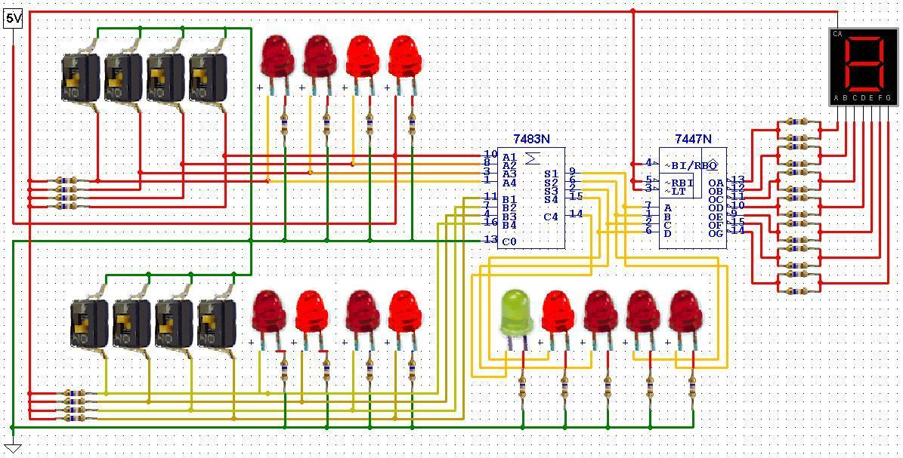

Рис. 4. Виртуальная модель 4-х разрядного сумматора

По этой схеме сумматор собирается на макетной плате с использованием функциональных аналогов микросхем: К155ИМ3 и КР514ИД2 (рис 5).

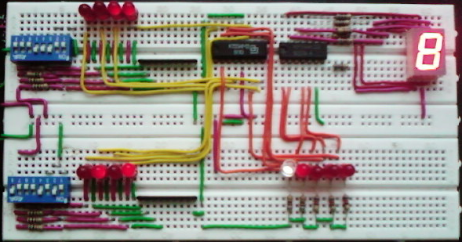

Рис. 5. Сумматор на макетной плате

Для наладки и наблюдений работы простейших цифровых устройств достаточно изготовить логический пробник в виде светоизлучающего диода с балластным резистором.
В качестве источника питания используется «батарейка» или сетевой адаптер от оргтехники, дополненный 5-ти вольтовым КРЕН.
Простота и доступность подобного практикума, который можно выполнять и дома, и в общежитии (электробезопасность здесь на бытовом уровне), позволяют рекомендовать его для изучения основ цифровой электроники.

Список литературы

1. Г.А. Кардашев Использование программ Electronics Workbench-Multisim для электротехнической подготовки инженеров-неэлектриков, доклад на конференции "Образовательные, научные и инженерные приложения в среде LabVIEW и технологии National Instruments - 2007"
2. Г.А. Кардашев Виртуальная электроника. Компьютерное моделирование аналоговых устройств. (МРБ,1251) Москва:: Горячая линия – Телеком, 2002. – 260 с.
3. Г.А. Кардашев Радиоэлектроника – с компьютером и паяльником (МРБ, 1276). Москва: Горячая линия −Телеком, 2005. − 334 с.
4. Г.А. Кардашев Цифровая электроника на компьютере. Electronics Workbench, Micro-Cap. (МРБ, 1263) Москва: Горячая линия −Телеком, 2003. − 311 с.

